Växttrender 2019
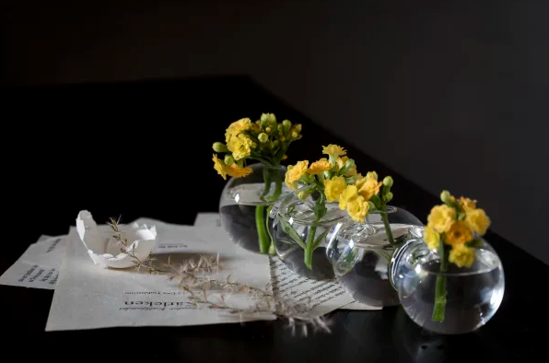
Blomsterfrämjandet spanar framåt för att se vad vi kan vänta oss av 2019. Mycket är sig likt från förra året, när det gäller växter och trädgård tillåter vi oss fortfarande att ta det lite lugnare och växlingarna är inte lika snabba som i många andra branscher. Men även här ser vi tydligt enskilda växter som är på frammarsch och färger som ökar i popularitet. Under 2019 kommer det att vara fortsatt stort fokus på gröna växter och historiska återblickar, men med mer färg och torkade växter i våra blombuketter. Klimatsmart och miljövänligt är honnörsorden.
Samhället utvecklas i ett snabbt tempo mot att bli allt mer digitaliserat. Bilar uppdateras digitalt, näthandeln slår nya rekord och allt fler tjänster måste vi själva klara av digitalt, oavsett om vi vill det eller ej. Det kan gälla allt ifrån att vi måste ladda ner appar för att betala parkering till att gå in på webbsidor för att kunna ta del av information från barnets skola. Läkarbesök, läxhjälp eller träningspass – allt kan avklaras digitalt.
Blir nästa steg att vi också har digitala växter? Som i det populära spelet HayDay?
Nja, kanske inte. Människan har trots allt under merparten av sin tid på jorden levt utan skärmar och mycket pekar på att vi människor mår som allra bäst när vi omges av

levande växter och vistas i naturen. Vi har helt enkelt ett behov av att vara jordade, omges av växter och vårda dem. Att tala om trender när det gäller växter känns därför väldigt otrendigt. Detta till trots, listar vi här några tydliga strömningar som vi ser 2019.

Gröna växter
Gröna växter skapar lugn som få andra saker och de är fortsatt otroligt populära. Växterna ska gärna vara stora, lummiga, frodiga och med intressanta bladverk. Många av de gröna växterna är utmärkta luftrenare som förbättrar kvalitén på inomhusluften. Moderna bostäder har ofta problem med för låg luftfuktighet och där hjälper växter till att skapa bättre miljö. Att fokusera på hälsan är rätt 2019 så grönt inomhus är ett självklart val. Monstera, parasollpilea och Dr Westerlund har varit stora trendväxter de senaste åren. De kompletteras nu av gullranka som är årets bubblare.
Även ormbunkar och yuccaliljor är på uppgång.

Historiska växter
Vi ser också en fortsatt stark trend mot historiska växter som förmedlar trygghet och stabilitet. De senaste åren har intresset för mormorsväxter som pelargoner varit stort.
Nu är det dags för blommor som var stora på 50-talet. Begonia är den absolut hetaste krukväxten 2019 och framförallt de begonior som erbjuder intressanta bladverk utöver blomningen. Forellbegonia och andra bladbegonier kommer att finnas i de flesta trendmedvetnas hem under året. Azaleor och julstjärnor är andra krukväxter som ökar i popularitet.

Klimatfokus
2019 är klimatfrågan i fokus. På liknande sätt som metoo uppmärksammas nu stora flygkonsumenter av instagramgruppen Aningslosainfluencers, klimataktivisten Greta Thunberg har fått betydande uppmärksamhet och på årets stora branschträdgårdsmässa IPM var miljöfrågorna viktiga. Många försöker anpassa sin livsstil till att bli mer hållbar och intresset för att grodda, kompostera, byta sticklingar, köpa närodlat och leva mer miljösmart är stort. Samtidigt är miljöfrågorna stora och komplexa och det finns få enkla lösningar. Men genom att odla sina egna kryddor och grönsaker, plantera träd, buskar och blommor, välja växter som främjar bin och andra pollinerare samt prioritera närodlat kan alla känna att de bidrar.

Mer färg
Svenskarna älskar det skandinaviskt blonda och ljusa och det finns butiker som i princip bara säljer vita blommor. Men 2019 kan vi förvänta oss lite mer färg. Många som tidigare alltid valt vitt kommer säkert att övergå till åtminstone ljusa pasteller. Vi ser också allt mer av sköna samplanteringar med en blandning både av sorter och färgnyanser, till exempel härliga sommarblomsmixer med rosa och purpur eller kombinationer av orange, gula och rosa sorter. När det gäller färger är gult en färg som poppar upp 2019, inte bara på kläder, utan också i inredning och på växter. Som tex tagetes och vem har inte sett flertalet instagramkonton svämma över av primadonnan dahlia i gula toner.
Andra färger som vi kommer att se mycket av är korall, jordnära bruna nyanser och blått.

Torkat i buketterna
När det gäller buketter ska de vara naturliga och mjuka. Att blanda in torkade växter i buketterna är populärt; allt ifrån att plocka in trädgårdens vissna perenner till ogräs som växter längs vägkanten. Frökapslar, tistlar och yviga vippor ger både volym och karaktär och är även praktiskt då det lätt kan återanvändas. De under våren så populära tulpanerna som ofta binds tillsammans med blåbärsris och eukalyptus, ser ovanligt vårpigga ut när de blandas med torkade växter. Det är också mycket populärt att använda krukväxter, både blommande och gröna, som snittblommor. Genom att plocka av en liten kvist från favoritkrukväxten fås en läcker snittblomma. Små vaser solitärt eller i grupp är helt rätt 2019.

